UPDATE: Actualizar la Capacidad de una sala (simulando que se vendió un ticket y hay menos asientos disponibles).
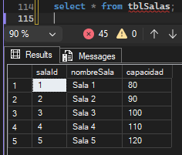

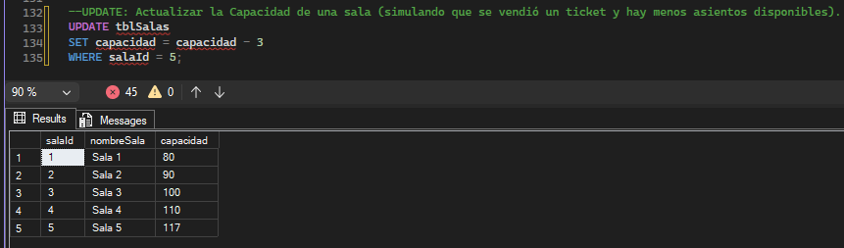

DELETE: Eliminar registros de la tabla Clientes que no hayan comprado un ticket en los últimos 3 meses (simulación de limpieza de datos).
Antes de ejecutar la consulta
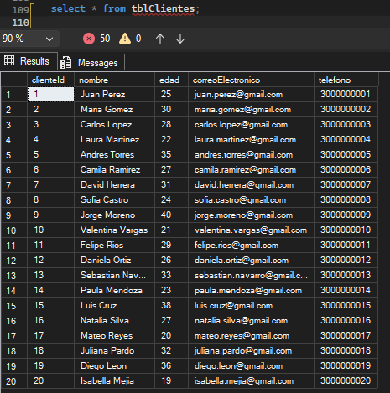

Reporte Avanzado (JOIN): Crear un SELECT que combine al menos tres tablas (Peliculas, Funciones, Salas) para mostrar una lista detallada: "Título de la Película", "Horario", "Nombre de la Sala" y "Capacidad de la Sala" (utilizando un INNER JOIN).
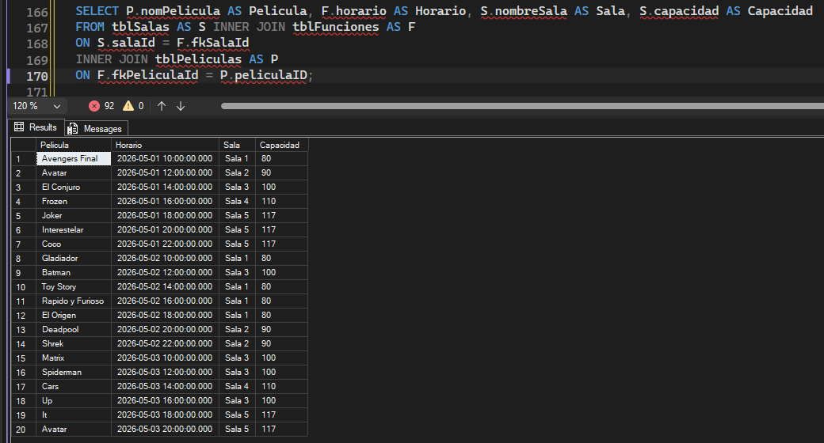

Procedimiento Almacenado: Crear un Procedimiento Almacenado llamado usp_Registrar_Compra que reciba los parámetros necesarios (Cliente, Función, Cantidad, Precio) e inserte automáticamente un registro en la tabla Tickets.
Se ejecuta la consulta para ver los ticket actuales
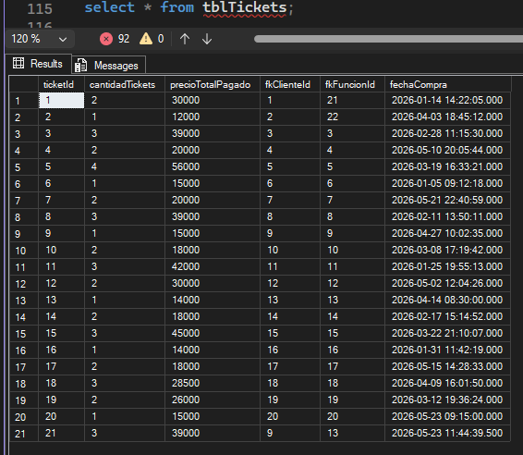

Se ejecuta el procedimiento almacenado
